Faaliyetler ve Etkinlikler
- Burdur Yeşilay Danışmanlık Merkezi (YEDAM) ile Bağımlılıkla Mücadele Etkinliği 08.01.2024
Burdur Yeşilay Danışmanlık Merkezi (YEDAM) ve Gölhisar Sağlık Hizmetleri MYO, Gölhisar MYO, Gölhisar Uygulamalı Bilimler YO, Altınyayla Mehmet Tuğrul Güvenlik Hizmetleri MYO işbirliği ile düzenlenen Bağımlılıkla Mücadele Etkinliği online olarak gerçekleştirildi. Toplantıda YEDAM çalışanları uzmanlar tarafından bağımlılık türleri ve bağımlılıktan uzaklaşma yolları ile ilgili bilgilendirme yapıldı. YEDAM'ın çalışma alanları tanıtıldı.
- İş ve Uğraşı Günleri Sektörle Söyleyişler I 08.12.2023
İş ve Uğraşı Günleri kapsamında gerçekleşen Sektörle Söyleşiler II etkinliği 08.12.2023 tarihinde İş ve Uğraşı Terapisi Programı öğrencilerimizin ve programdaki öğretim elemanlarımızın katılımı ile online olarak gerçekleşti. Etkinlikte Erg. Emre Erdoğan tarafından Ergoterapi bölüm tanıtımı yapılarak, iş ve ugraşı terapisi teknikeri ve ergoterapistlerin çalışma olanakları, eğitimleri süresince staj olanakları ve DGS süreci anlatıldı. Öğr. Gör. Zeynep Rabia Şahin, Öğr. Gör. Hande Cörüt ve Öğr. Gör. Fatma Nur Alçın Hocalarımızın soru ve katkıları ile devam eden etkinlik, öğrencilerimizin sorularının cevaplandırılması ile sonlandırıldı.
- Öğren, Uygula, Çaresiz Kalma 10.11.2023
Mehmet Akif Ersoy Üniversitesi Gölhisar Sağlık Hizmetleri Meslek Yüksekokulu İlk ve Acil Yardım Programı “Yaşama Uzanan Eller Topluluğu” tarafından topluluk akademik danışmanı Öğr. Gör. Fulya Sağ Kara ve topluluk üye öğrencileri tarafından “Öğren, Uygula ve Çaresiz Kalma” başlıklı etkinlik düzenlenmiştir. Etkinlik 10-14 Kasım tarihleri arasında Gölhisar Meydan, Gölhisar Gençlik Merkezi, Gölhisar KYK ve Gölhisar Sağlık Hizmetleri MYO bünyesinde etkinlik gerçekleştirilmiştir. Dünya Sağlık Örgütü verilerine göre dünya çapında önde gelen ölüm nedeni arasında büyük oranda kardiyovasküler hastalıklar yer almaktadır. Acil durumların ilk dakikalarında alınan önlemler ve gerçekleştirilen ilkyardım uygulamaları, hastanın hayatta kalabilmesi için oldukça önemlidir. Özellikle solunum ve/veya kalp durması hallerinde, hastanın profesyonel acil yardım ekiplerinin gelmelerini bekleyecek kadar vakti olmayabilir. Kalp krizi, boğulmalar, elektrik çarpması, inme, zehirlenmeler gibi tehdit oluşturan olaylar yaşamın her anında ve her yerde karşımıza çıkarak ciddi sonuçlara neden olabilir. Böyle durumlarda hastaya kısa süre içerisinde müdahale edilmesi gerekmektedir. Hastanın durumunu değerlendirmek ve ilk değerlendirmesini yapmak, bilinci olmayan hastalarda solunum yollarını açmak, solunumu olmayan hastalarda suni solunum uygulamak ve kalp masajı yapabilmek amacıyla vatandaşlar bilgilendirilmiş ve maket üzerinde uygulama yapılmıştır.

- Kalite Buluşmaları- Gölhisar Kaymakamı Kadir ULUSOY 26.10.2023
Kalite Buluşmaları etkinliği kapsamında Gölhisar Kaymakamı Sn. Kadir ULUSOY ve İlçe Jandarma Komutanı, İlçe Emniyet Müdürü, İlçe Milli Eğitim Müdürü, İlçe Sağlık Müdürü, İlçe Sosyal Güvenlik Kurumu Müdür Vekili, İlçe Gençlik ve Spor Müdürü, Ziraat Bankası Gölhisar Şube Müdürü'nün katılımı ile yüksekokulumuzda panel düzenlendi. Okul öğrenci temsilcimiz Arzu Betül ÖKTEM'in sunuculuğunu üstlendiği panele Yüksekokul Müdürümüz Doç. Dr. Ahmet BİÇER'in açılış konuşması ile başlandı. Gölhisar Kaymakamı Sn. Kadir ULUSOY'un konuşmasının ardından panel öğrencilerimiz ile soru-cevap şeklinde devam etti. Program sonunda Yüksekokul idaremiz katılımcılarımıza teşekkür ederek katılım belgelerini takdim ettiler. Yüksekokulumuzdaki öğretim elemanları ile hatıra fotoğrafı çektirilerek panel tamamlandı.

- Kalite Buluşmaları- Gölhisar Gölhisar Belediye Başkanı İbrahim SERTBAŞ 23.10.2023
Yüksekokulumuz “Kalite Buluşmaları” kapsamında düzenlenen söyleşiye Gölhisar Belediye Başkanı Sn. İbrahim SERTBAŞ katılarak öğrencilerimizle keyifli bir söyleşi gerçekleştirmiştir. Okul öğrenci temsilcimiz Arzu Betül ÖKTEM’in açılış konuşmasıyla başlayan etkinlik Sn. İbrahim SERTBAŞ’ın konumaları ile devam etmiştir. Ardından öğrencilerimizle soru cevap gerçekleştirilmiş olup etkinlik okul müdürümüz Doç. Dr. Ahmet BİÇER’in Sn. SERTBAŞ’a çiçek ve teşekkür belgesi takdimi ile sona ermiştir.
- İş ve Uğraşı Günleri Sektörle Söyleyişler I 24.03.2023
Okulumuz İş ve Uğraşı Terapisi Programı Öğr. Gör. Zeynep Rabia Şahin, Öğr. Gör. Hande DİNÇEL ve Öğr. Gör. Fatma Nur ALÇIN’ın düzenlediği İş ve Uğraşı Günleri Sektörle Söyleyişler I paneli öğrencilerimizin yoğun katılımı ile gerçekleştirilmiştir.
Konuşmacılar;
Kayseri Şehir Hastanesi Ergoterapist Zeynep Şule Erkuvan “Kamuda Ergoterapi”,
Kayseri Şehir Hastanesi İş ve Uğraşı Teknikeri “Mezuniyet Sonrası İş ve Uğraşı Teknikerliği” konusunda konuşmalarını gerçekleştirmişlerdir.
- İş ve Uğraşı Terapisi Programı Gölhisar Devlet Hastanesi Fizik Tedavi Ünitesi Ziyareti 12.01.2023
Okulumuz İş ve Uğraşı Terapisi Programı 2. sınıf öğrencileri Fizik Tedavi Modaliteleri dersi kapsamında dersin sorumlu öğretim elemanı Öğr. Gör. Fatma Nur ALÇIN’ın gözetiminde Gölhisar Devlet Hastanesi Fizik Tedavi Ünitesi'ne ziyarette bulundular.
Ziyarette Ünite sorumluları tarafından tedavi sürecinde kullanılan cihazlar öğrencilerimize tanıtıldı. Öğrencilerimiz ders kapsamında uygulama prosedürünü öğrendikleri cihazları gözlemleme ve yerinde tecrübe etme fırsatı buldular.
- Pratik Temel EKG Eğitimi 21.12.2022
Okulumuz İlk ve Acil Yardım Programı öğretim elemanları Öğr. Gör. Emre Kiraz ve Öğr. Gör. Fulya Sağ Kara tarafından düzenlenen İleri Yaşam Desteği Uygulamaları II dersi kapsamında Dr. Mustafa Yorgancı tarafından İlk ve Acil Yardım programı öğrencilerine Pratik Temel EKG eğitimi verilmiştir.
- Hastane Otomasyon Programı Kullanım Eğitimi 07.06.2022
https://golhisarshmyo.mehmetakif.edu.tr/haber/855/goelhisar-saglik-hizmetleri-myo-oegrencilerine-hastane-otomasyon-programi-kullanim-egitimi-verildi
Okulumuz Tıbbi Hizmetler ve Teknikler Bölümü Tıbbi Dokümantasyon ve Sekreterlik Programı 2. Sınıf öğrencilerine Sağlık Bilgi Sistemleri dersi kapsamında Gölhisar Devlet Hastanesi Sekretarya Birim Sorumlusu Kerem ARSLAN tarafından ve Gölhisar Hastanesi İdari ve Mali Hizmetler Müdürü Vehbi KANYILDIZ’ ın katkılarıyla hastane otomasyon programının kullanımı hakkında 31 Mayıs – 03 Haziran 2022 tarihleri arasında eğitim verilmiştir.
Hastanelerde bilişim teknolojileri kullanımı hakkında uluslararası ölçekte akreditasyon sağlayan HBYS HIMSS 6 versiyonunun kullanıldığı Gölhisar Devlet Hastanesinde, eğitim olarak öğrencilerimize; acil servis HBYS modülü, poliklinik hizmetleri HBYS modülü, klinik hizmetler HBYS modülü uygulamalı olarak anlatılmıştır.
Bu eğitim olanağını sağlayan; MAKÜ - GSHMYO yönetimi başta olmak üzere, Gölhisar Devlet Hastanesi Başhekimi Uzm. Dr. Ramazan ÖZTÜRK’e, Gölhisar Devlet Hastanesi İdari ve Mali Hizmetler Müdürü Vehbi KANYILDIZ’a, Gölhisar Devlet Hastanesi sekretarya birim sorumlusu Kerem ARSLAN’a teşekkürlerimizi sunarız.
Tıbbi Hizmetler ve Teknikler Bölüm Başkanı Dr. Öğr. Üyesi Ahmet BİÇER
Tıbbi Dokümantasyon ve Sekreterlik Prog. Öğr. Gör. Dr. Saliha ABACIOĞLU
- Tıbbi Sekreterlik Mesleğinde Güncel Yaklaşımlar Paneli 27.05.2022
Okulumuz Tıbbi Hizmetler ve Teknikler Bölüm Başkanı Dr. Öğr. Üyesi Ahmet BİÇER ve Tıbbi Dokümantasyon ve Sekreterlik Program Öğr. Gör. Dr. Saliha ABACIOĞLU’ nun düzenlediği Tıbbi Sekreterlik Mesleğinde Güncel Yaklaşımlar paneli öğrencilerimizin yoğun katılımı ile gerçekleştirilmiştir. Açılış konuşmasını yapan Tıbbi Dokümantasyon ve Sekreterlik Program koordinatörü Öğr. Gör. Dr. Saliha ABACIOĞLU, mesleğin sağlık sektörü için öneminden ve mesleki bilgi paylaşımının öneminden bahsetmiştir.

Panelist olarak;
-Burdur İl Sağlık Müdürlüğü Gölhisar Devlet Hastanesi İdari ve Mali Hizmetler Müdürü Vehbi KANYILDIZ, Yönetim açısından Tıbbi Sekreterlikte Güncel Yaklaşımlar’ ı içeren sunumunu gerçekleştirmiştir.
-Gölhisar Devlet Hastanesi Sekreterya Birim Sorumlusu Kerem ARSLAN, Hastanelerde Sekreterya Hizmetlerinin Organizayonu ile ilgili konuşmalarını,
-Gölhisar Devlet Hastanesi Acil Servis Tıbbi Sekreter Aziz AYDOĞAN, Acil Servis Sekreterliği İşleyişinde Güncel Yaklaşımlarla ilgili konuşmalarını,
-Gölhisar Devlet Hastanesi Dahiliye Polikliniği Tıbbi Sekreter Atike ÖZEL, Poliklinik Sekreterliği İşleyişinde Güncel Yaklaşımlarla ilgili konuşmalarını yapmıştır.
-Panelistlere teşekkür belgesi ve çiçek takdimi yapılarak devam eden etkinliğimiz, program öğrencilerimizden Serhat ÇAKTU’ nun canlı müzik dinletisi ve kapanış konuşması ile tamamlanmıştır.
-Panele konuşmacı olarak katılan misafirlerimize, dinleyici olarak katılım gösteren konuklarımıza, öğrencilerimize, Gölhisar Devlet Hastanesi Başhekimliğine, MAKÜ- GSHMYO Yönetimine ve emeği geçen herkese teşekkürlerimizi sunarız.
Tıbbi Hizmetler ve Teknikler Bölüm Başkanı Dr. Öğr. Üyesi Ahmet BİÇER
Tıbbi Dokümantasyon ve Sekreterlik Prog. Öğr. Gör. Dr. Saliha ABACIOĞLU
- Milli Ağaçlandırma Günü’nde Fidan Ekimi 14.11.2022
https://golhisarshmyo.mehmetakif.edu.tr/haber/1029/milli-agaclandirma-guenuende-fidan-ekimi-gerceklestirildi
“11 Kasım Milli Ağaçlandırma Günü” kapsamında ülke genelinde eş zamanlı olarak “Türkiye Yüzyılına Nefes” temasıyla düzenlenen etkinliğe okulumuz akademik personeli ve öğrencilerimizin katılımı ile Leylek Deresi Mevki’nde fidan ekimi gerçekleştirilmiştir.
- GSHMYO "Doğal ve Beşerî Afetlere Hazır Gölhisar" Poster Sergisi 03.06.2022
T.C. İçişleri Bakanlığı Afet ve Acil Durum Yönetimi Başkanlığı (AFAD) tarafından toplumda afet farkındalığının geliştirilmesi, afet risk azaltma ve önlem alma konusunda davranış değişikliği oluşturulması için 2021 yılı Türkiye Afet Eğitim yılı, 2022 yılı Afet Tatbikat yılı ilan edilmiştir. Bu amaçla yaşadığımız bölge olan Gölhisar ilçemizde, halkımıza afet bilincinin kazandırılması amacıyla Öğr. Gör. Fulya SAĞ KARA ve öğrencilerimiz ile “Doğal ve Beşerî Afetlere Hazır Gölhisar” poster sergisi 2-4 Haziran tarihlerinde, 21.00-23.00 saatleri arasında halkımızın ziyaretine sunulmuştur. Sergimizde emeği geçen tüm hocalarımıza, sevgili öğrencilerimize ve bizi yalnız bırakmayan halkımıza teşekkür ederiz.
- İş ve Uğraşı Terapisi Programı Sektör Buluşması 15.03.2022
İş ve Uğraşı Terapisi öğrencilerimizin sektörle tanıştırılması amacı ile 11.03.2022 tarihinde Gölhisar’da faaliyet gösteren FizyoFi Fizyoterapi Danışmanlık Merkezi’ne ziyaret gerçekleştirildi. Danışmanlık Merkezi kurucusu Sayın Fzt. İsmail Can CÖRÜT ile görüşmeler yapıldı. Öğrencilerimize fizyoterapi merkezinde kullanılan tedavi ekipmanları tanıtıldı, uygulama imkanı verildi ve Can bey tarafından klinik tecrübeleri öğrencilerimiz ile paylaşıldı. Öğrencilerimiz merak ettikleri soruları Can Bey’e sorarak çalışma ortamı ve olanaklar hakkında bilgi aldılar. Ardından ders içeriklerimizin sektördeki yeri ile ilgili program hocalarımız Öğr. Gör. Hande DİNÇEL, Öğr. Gör. Zeynep Rabia ŞAHİN ve Öğr. Gör. Fatma Nur ALÇIN tarafından gerekli bilgilendirmeler yapılarak keyifli bir sohbet ortamı oluşturuldu. Ders içeriklerimizin klinik çalışma ortamı ile uyumlu olduğu kurum sahibi tarafından belirtildi. Dileyen öğrencilerimiz staj imkanları ile ilgili kurum sahibi Fzt. İsmail Can CÖRÜT’ten görüş aldılar ve mesleki hayattaki çalışma ortamları ile ilgili küçük bir kesite şahit olmuş oldular.
- 3. Paramedikler Günü Kutlama Etkinliği ve 1.Hastane Öncesi Acil Sağlık Hizmetleri ve Paramedik Paneli 22.12.2021
Konuşmacılar:
AHA 2020 ve ERC 2021 kılavuzunda yer alan güncel değişiklikler
Dr. Alper AKTOP
(Burdur İl Sağlık Müdürlüğü, Gölhisar Devlet Hastanesi)
Geçmişten günümüze paramedik mesleği ve güncel değişikliklerle görev yetki ve sorumluluklar
ATT. Osman YAVUZKARA
(Burdur İl Sağlık Müdürlüğü, Gölhisar 2 No’lu Acil Sağlık Hizmetleri İstasyonu)
Olay yeri yönetimi ve olay yerinde güvenliğin sağlanması
Öğr.Gör. Murat TATOĞLU (MAKÜ, Altınyayla MYO, Sivil Savunma ve İtfaiyecilik Programı)
Adli vakalarda olay yerinde bulunan maddi delillere yaklaşım ve olay yerinin ilk hali ile korunmasının adli vakalarda önemi
Jandarma Asb. Onur TAYLAN
Jandarma Asb. Hasan KAMACI
(Gölhisar İlçe Jandarma Komutanlığı, Olay Yeri İnceleme Timi)
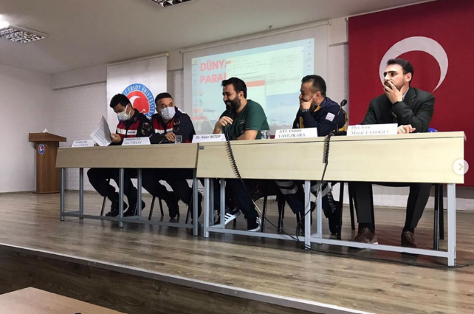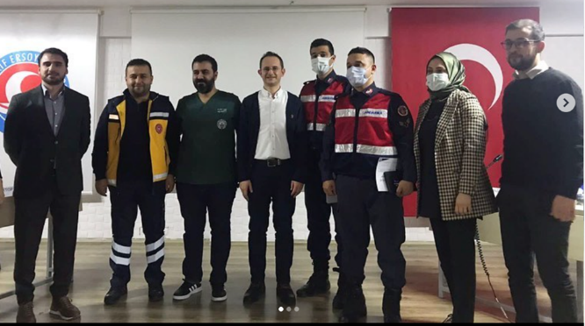

- Eczane Hizmetleri Mezunları Söyleyişi II 11.06.2021
Gölhisar Sağlık Hizmetleri Meslek Yüksekokulu eczane hizmetleri mezunlarından Derya ÖZBEY ile "Eğitim ve Araştırma Hastanesinde Eczane Teknikeri " isimli söyleşimiz zoom üzerinden uzaktan gerçekleşti. Moderatörlüğünü okulumuz müdür yardımcısı Öğr.Gör Dr. İhsan Aşık'ın yaptığı söyleşide eğitim ve araştırma hastanesi eczanelerinde eczane teknikerlerinin görev ve sorumlulukları, eczane teknikeri olarak atanma şartları, eğitim ve araştırma hastanelerinde kullanılan programlar, en çok kullanılan ilaçlar, sarf malzemeleri, ilaç hazırlama aşamaları ve mesleki yeterlilik için neler gerekmekte olduğu hakkında bilgilendirme yapıldı.Soru cevap şeklinde tamamlanan söyleşi sonunda bölüm başkanımız Dr.Öğretim Üyesi Hakan Tekeli verdiği değerli bilgilerden dolayı mezun öğrencimiz Derya ÖZBEY'e ve katılımları sebebiyle tüm öğrencilerimize teşekkür etti.
- Eczane Hizmetleri Mezunları Söyleyişi I 05.04.2021
Gölhisar Sağlık Hizmetleri Meslek Yüksekokulu eczane hizmetleri mezunlarından Tuğba şimşek ile "devlet hastanesinde eczane teknikeri" isimli söyleşimiz zoom üzerinden uzaktan gerçekleşti. Moderatörlüğünü okulumuz müdür yardımcısı Öğr.Gör Dr. İhsan Aşık'ın yaptığı söyleşide devlet hastanesi eczanelerinde eczane teknikerlerinin görev ve sorumlulukları, eczane teknikeri olarak atanma şartları, devlet hastanelerinde kullanılan programlar ve mesleki yeterlilik için neler gerekmekte olduğu hakkında bilgilendirme yapıldı.Bölüm başkanımız Dr.Öğretim Üyesi Hakan Tekeli bölümümüzün her geçen yıl artan popüleritesinden ve mezun olduktan sonra daha donanımlı olabilmek için neler yapılması gerektiğinden bahsetti. Soru cevap şeklinde tamamlanan söyleşi sonunda müdürümüz Dr.Öğretim Üyesi Nazife Bakır öğrencilerimize vizyon kazandırıcı bilgiler verdiğinden dolayı mezun öğrencimiz Tuğba Şimşek'e ve katılımları sebebiyle tüm öğrencilerimize teşekkür etti.
- 22 Aralık Dünya Paramedik Günü Etkinliği 26.12.2019
Burdur Mehmet Akif Ersoy Üniversitesi Gölhisar Sağlık Hizmetleri Meslek Yüksekokulu Yaşama Uzanan Eller Topluluğu tarafından 20 Aralık 2019 tarihinde İlk ve Acil Yardım program koordinatörü ve topluluk akademik danışmanı Öğr. Gör. Emre KİRAZ öncülüğünde “22 Aralık Dünya Paramedik Günü” etkinliği düzenlenmiştir. Düzenlenen etkinlikte açılış konuşmasını yapan Öğr. Gör. Emre KİRAZ “Sağlık ordusunun en önemli çalışanlarından biri olan paramedikler bütün zorlu doğa ve iklim koşullarına meydan okuyarak 7 gün 24 saat insanların en zor anlarında her daim görevlerinin başındadır. Aniden gelişen olay ve hastalıklar neticesinde durumu hayati aciliyet arz eden hasta veya kazazedelerin hayati fonksiyonlarını kontrol altına almak, ölümle yaşam arasındaki bu kritik anı hızlı ve doğru değerlendirmek zorunda olmaları paramedik mesleğinin önemini ortaya koymaktadır. Telaş ve paniğin yoğun yaşandığı acil durumlarda, mesleki uygulamaların engellendiği vakalar yaşabilirsiniz. Paramedik mesleğini yapacak olan öğrencilere hayatı boyunca, insanlarla temasında güler yüzlü, göz temasını kaybetmeyen, vücut dilini iyi kullanan ve empatiyi göz ardı etmeyen aktif birer sağlık çalışanı olmaya gayret etmenizi öneririm.” dedi.
Geleceğin paramedik adayı öğrencileri tarafından hazırlanan etkinlikte sağlıkta şiddete dikkat çekmek amaçlı “Umutsuz Vaka” isimli tiyatro gösterisi, kalbi duran vatandaşa müdahale vaka senaryosu, şiir ve şarkı dinletileri, çeşitli kamu spotu, video ve sunu gösterileri yapıldı. Programda emeği geçen öğrencilere ve katılımcılara teşekkür belgeleri verildi.
Etkinlik kapsamında Gölhisar 1 ve 2 Nolu 112 Acil Sağlık Hizmetleri İstasyonunda görev yapan 112 çalışanları, paramedik mesleği hakkında bilgiler vererek, mesleklerinde yaşamış oldukları tecrübelerden bahsettiler. Etkinlik karşılıklı iyi niyet ve birlikte yeni etkinlikler temennisi ile son buldu.
- Sektör Toplantısı 26.04.2019
Gölhisar Sağlık Hizmetleri Meslek Yüksekokulu toplantı salonunda gerçekleşen Üniversite Sektör Toplantısı 24.04.2019 tarihinde yapıldı.
Gölhisarda bulunan tüm eczanelerimizin davetiyle başlayan bu toplantı Asri Eczanesi Eczacı Mehmet KAVÇAKAR, Sefa Eczanesi Eczacı Sefa DEMİRÖRS, Emre Eczanesi Eczacı EMRE KAVÇAKAR, Altınyayla Eczanesi Eczacı İsmail ERMAN, Gölhisar Devlet Hastanesi Eczacısı Halime ERMAN' ın katılımlarıyla verimli bir toplantı gerçekleştirildi. Öğrencilerimizin meslek hayatında karşılaştıkları problemlerin aşılmasında ne gibi önlemler alınabilir tartışıldı ve özel sektör temsilcilerimiz olarak eczacılar ellerinden gelen yardımı göstereceklerini belirtti.
- Gölhisar Pazar Yerinde Vaka Senaryosu 04.05.2019
Öğr. Gör. Fulya Sağ Kara, ilk ve acil yardım öğrencileri ve Gölhisar 2 nolu ASHİ ile halk pazarında gerçekleştirdiğimiz epilepsi vaka senaryosu, çevreden büyük ilgi gördü. Vaka sonunda doğru bilgilendirme yapılarak çalışma tamamlandı.
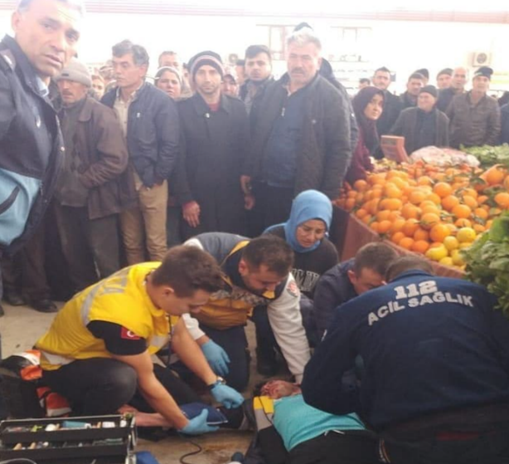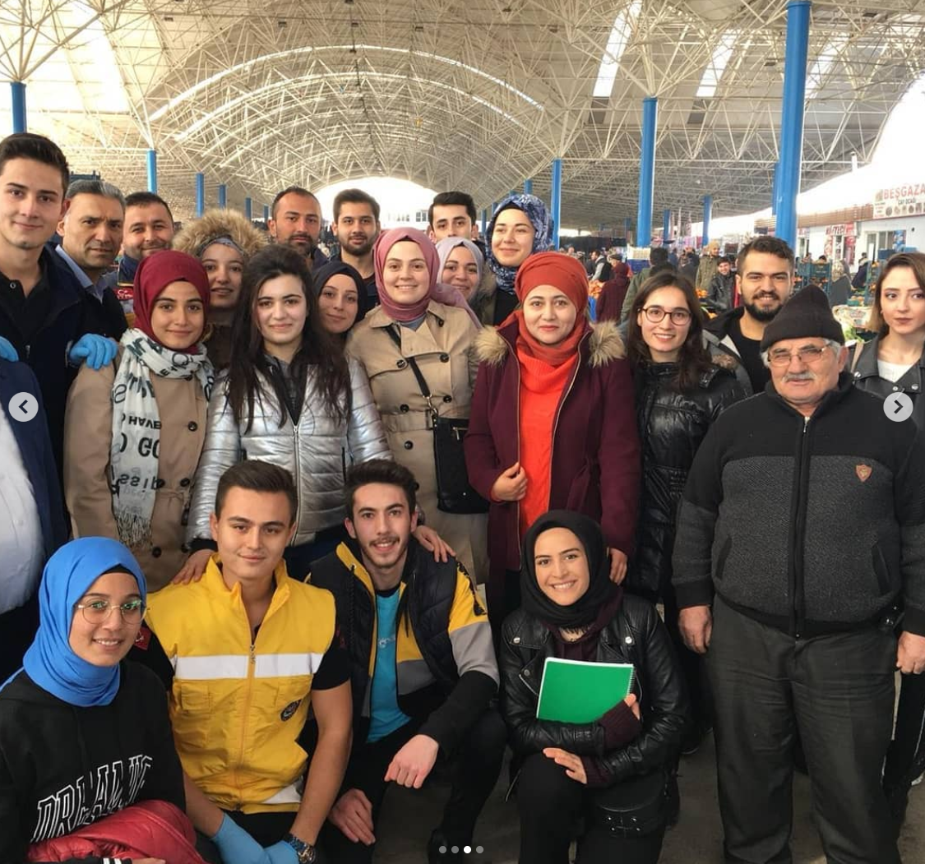

- Genel Tatbikat 30.04.2019
Burdur Mehmet Akif Ersoy Üniversitesi Altınyayla Mehmet Tuğrul Meslek Yüksekokulu ev sahipliğinde ve Gölhisar Sağlık Hizmetleri Meslek Yüksekokulu Tıbbi Hizmetler ve Teknikler Bölümünün katılımlarıyla 30 Mayıs 2019 Salı günü “Acil Durumlarda Müdahale ve Tıbbi Yardım Uygulamaları” temalı bir tatbikat düzenlenmiştir.
Tatbikat alanımızda gerçekleştirdiğimiz etkinliğimize Altınyayla Belediye Başkanı Ahmet SERTTAŞ, İlçe Jandarma Komutanlığı, Gölhisar Meslek Yüksekokulu Müdürlüğü, Gölhisar Sağlık Hizmetleri Meslek Yüksekokulu Müdürlüğü katılmışlardır.
Etkinlik sırasında öğrencilerimizden oluşan ekipler; patlama, yangın, enkaz, sel, trafik kazası, yüksekten düşme şeklindeki senaryolara bağlı kalarak müdahale ve ilk yardım yöntemlerini uygulamışlardır.
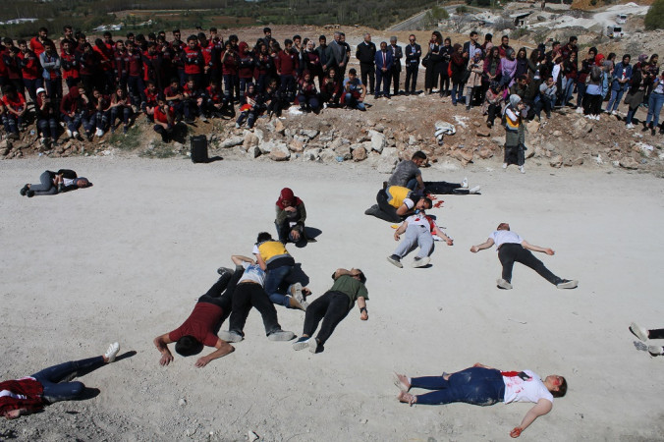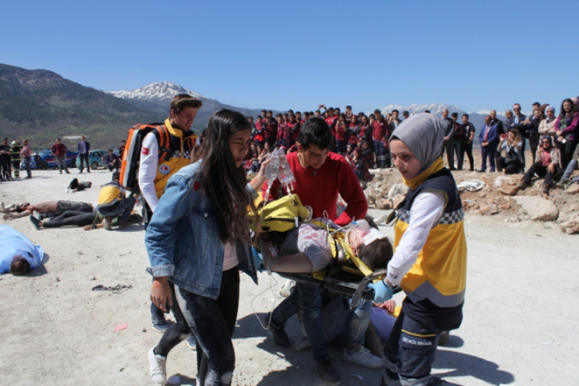

- 22 Aralık Paramedikler Günü Etkinliği 22.12.2018
Burdur’un Gölhisar ilçesinde Mehmet Akif Ersoy Üniversitesi Gölhisar Sağlık Hizmetleri Meslek Yüksekokulu İlk ve Acil Yardım programı öğrencileri tarafından paramedik günü etkinliği düzenlendi.
Burdur’un Gölhisar ilçesinde Mehmet Akif Ersoy Üniversitesi Gölhisar Sağlık Hizmetleri Meslek Yüksekokulu İlk ve Acil Yardım programı öğrencileri tarafından paramedik günü etkinliği düzenlendi.
Öğretim Görevlisi Fulya Sağ Kara, “İlk ve acil yardım programında 2 yıllık bir ön lisans bölümünden mezun olunmasına rağmen yapmış oldukları iş hayat kurtarma olduğundan dolayı yapmış oldukları iş bir o kadar önemli ve ciddi bir meslektir” dedi.
Etkinlik kapsamında Gölhisar 112 Acil İstasyonunda görevli personel, paramedik mesleği hakkında bilgiler vererek, mesleklerinde yaşamış oldukları tecrübelerden bahsettiler.
Gölhisar 112 Acil İstasyonu personeli Osman Yavuzkara, paramedik mesleğinin çoğu kişi tarafından bilinmediğini belirterek, “yaptığımız işte asıl amacımız para kazanmak değil, insanlara faydalı olabilmektir” dedi.
Geleceğin paramedik adayı öğrencileri tarafından hazırlanan etkinlikte çeşitli tiyatro gösterileri, şarkı dinletileri ve çeşitli kamu spotu video gösterileri sunuldu.
Programın sonunda hep beraber paramedik andını yapan öğrenciler, temsili olarak kaza yapan bir vatandaşa müdahale ettiler.
Programında emeği geçen öğrenci ve öğretim görevlilerine teşekkür plaketi verildi.

